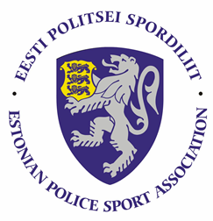

2018.aasta Politsei ja Piirivalveameti Sügisspartakiaad
Sulgpalli meistrivõistluste juhend

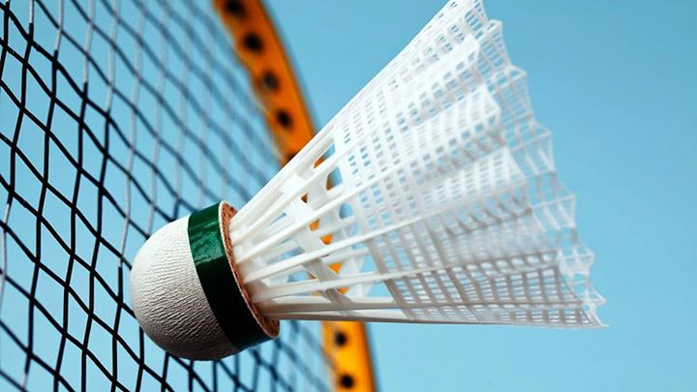 | 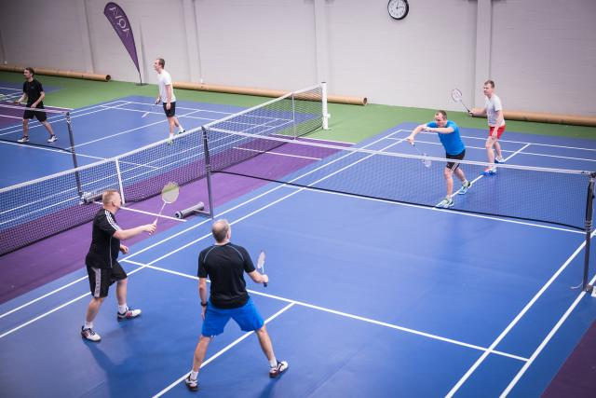

I. Eesmärk ja ülesanded
- populariseerida sulgpalli politseiasutuste teenistujate, politsei- ja piirivalvekolledži teenistujate ja kadettide hulgas;
- selgitada Eesti politsei meistrid sulgpallis nii üksik- kui paarismängudes.

II. Aeg ja koht

Võistlused toimuvad 29.-30.11.2018.a Rakveres, Aqva Spordikeskuse sulgpalliväljakutel (Kastani pst 16)

29.11.2018 võistluste algus kell 11.00 ja 30.11.2018 algus kell 10.00.

III. Osavõtjad

Osaleda võivad politseiametnikud, kaitsepolitseiametnikud, politseiasutustes täis- ja osalise tööajaga töötavad teenistujad, pensionile läinud politseiametnikud ja teenistujad, Sisekaitseakadeemia politsei- ja piirivalvekolledži teenistujad ja kadetid ja abipolitseinikud.

IV. Võistlustingimused
- Võisteldakse nais- ja meesüksikmängus, nais-, mees- ning segapaarismängus.
- 29.novembril toimuvad üksikmängud ning 30.novembril paarismängud.
- Üksikmängud peetakse alagruppides, edasi olümpiasüsteem koos kohtade väljamängimisega.
- Paaris- ning segapaarismängud toimuvad alagruppides, edasi olümpiasüsteem.
- Meeste üksikmängus paigutatakse esimesed 8, naiste üksikmängus ja paarismängudes esimesed 4 mängijat/paari eelmise aasta tulemuste põhjal, ülejäänud mängijad loositakse.
- Võistlus toimub Eesti Sulgpalliliidu kehtivate võistlusreeglite järgi.
- Kasutatakse võistlejate plastik- või sulgpalle, kasutatav pall lepitakse kokku enne mängu võistlejate vahel, erimeelsuste korral on eelistatud kvaliteetsem pall.

V. Registreerimine

Osalejad saavad end registreerida oma spordikoordinaatoritele (või puhkuste ajal nende asendajatele) hiljemalt 22. novembriks 2018.a

Lõuna prefektuur – Ulvi Jukk
Ida prefektuur – Agur Tehver
Põhja prefektuur/PPA – Anu Asu
Lääne prefektuur – Rein Künnap

VI. Autasustamine
Üksik- ja paarimängudes esimesele kolmele kohale tulnud mängijaid autasustatakse medali, diplomi ja võimaluse korral meenega.

VII. Majandamine
Võistlustel osalemisega seotud kulutused kannab lähetav politseiasutus, võistluste läbiviimisega seotud kulutused kannab Eesti Politsei Spordiliit.

VII. Muud
Võistluste peakohtunik: Siiri Rajamägi +37255 673473

